2017级《医用化学》期末练习题
- 单项选择题
1. 缓冲溶液的缓冲范围是
A.pK_{a}±1 B.K_{b}±1
C.K_{a}±1 D.pH±1
2.下列溶液哪个不是临床经常使用的等渗溶液
A.0.9g/L NaCl B.50g/L葡萄糖
C.9g/L NaCl D.19g/L 乳酸钠溶液
3.下列溶液的浓度均为 0.1mol/L，其中渗透压最大的是
A.CaCl₂ B.葡萄糖 C.KCl D.HAc
4.下列不是共轭酸碱对的是
A.NaOH — NaCl B.HAc — NaAc
C.H₂O — OH⁻ D.NH₄⁺ — NH₃
5.聚沉As₂S₃溶胶（负溶胶），下列电解质中聚沉能力最大的是
A.AlCl₃ B.CaCl₂ C.NaCl D.KCl
6.在电场中，胶粒在分散介质中的定向移动称为
A.扩散 B.解离 C. 电泳 D. 电渗
6.用半透膜分离胶体粒子和电解质溶液的方法叫
A.扩散 B.过滤 C. 电泳 D. 渗析
7.下列体系中，能够产生丁铎尔效应的是
A.氢氧化铁溶胶 B.乳状液 C.蛋白质溶液 D.氯化钠溶液
8.用AgNO₃处理[Fe(H₂O)₅Cl]Br溶液，产生的沉淀主要是
A.AgBr B.AgCl C.AgBr和AgCl D.Fe(OH)₃
9.下列物质中存在分子间氢键的是
A.CH₄ B.HCl C.HF D.CO₂
10.脑磷脂彻底水解可以得到
A.高级脂肪酸、甘油、磷酸和胆碱
B.高级脂肪酸、甘油和磷酸
C.高级脂肪酸
D.高级脂肪酸、甘油、磷酸和胆胺
11.CH₄分子间存在的作用力为
A.色散力
B.诱导力，色散力
C.诱导力，色散力，取向力
D.诱导力，色散力，取向力，氢键
12.欲配制pH=5.0的缓冲溶液，选用下列哪一种缓冲对最合适
A.HAc—NaAc pK_{a}=4.75 B.KH₂PO₄—Na₂HPO₄ pK_{a2}=7.2
C.H₂CO₃—NaHCO₃ pK_{a1}=6.4 D.NaHCO₃—Na₂CO₃ pK_{a2}=10.3
13.下列各组量子数正确的是
A. n = 1, l = 1, m = 0 , m_{s} = +1/2
B. n = 2, l = 2, m = -1, m_{s} = -1/2
C．n = 3, l = 1, m = +1, m_{s} = -1/2
D. n = 3, l = 3, m = +2, m_{s} = -1/2
14.已知某一元弱酸浓度为c，用等体积的水稀释后，溶液的c(H⁺)浓度为:
A. 2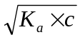 B. 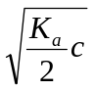 C.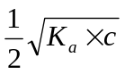 D．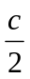
15.在配合物中，把中心原子和配位体结合起来的是
A.离子键 B.氢键 C.金属键 D.配位键
16.在某温度时，纯水的pH=6.5，则其pOH为
A.7.5 B.7 C.6.5 D.大于6.5
17.共轭酸碱K_{a}和K_{b}对的的关系为：
A. K_{a} = K_{b} B. K_{a} K_{b} =1 C. K_{a} /K_{b} = K_{w} D. K_{a} K_{b} =K_{w}
18.在配合物[CoCl₂(NH₃)₂(H₂O)₂]Cl 中，中心离子的配位数是
A.1 B.2 C.4 D.6
19.下列物质中，既能使三氯化铁显色又能与溴水反应的是
A.水杨酸 B.苯酚 C.甘油 D.丙烯
20.油脂在碱性条件下的水解称为
A.水解 B.酯化 C.皂化 D.还原
21.40%的甲醛水溶液叫
A. 福尔马林 B.阿司匹林 C. 希夫试剂 D.托伦试剂
22.既含有sp³又含有sp²杂化碳原子的分子是
A.CH₃CH₂CH₂CH₃ B.CH₃CH=CHCH₃
C.CH₃CH₂C≡CH D.CH₃CH₂OH
23.下列物质分子间不能形成氢键的是
A.H₂O B.HF C.HCl D.NH₃
24.K[PtCl₃(NH₃)]的正确命名是
A.氨·三氯合铂（Ⅱ）酸钾
B.三氯·一氨合铂（0）酸钾
C.一氨·三氯合铂（Ⅱ）酸钾
D.三氯·一氨合铂（Ⅱ）酸钾
25.下列物质属于叔胺的是
A. (CH₃)₃CNH₂ B. (CH₃)₃N C. (CH₃)₂NH D. (CH₃)₂CHNH₂
26.可组成缓冲溶液的是
A.100ml 0.1mol/L HAc + 100ml 0.1mol/L NaOH
B.50ml 0.1mol/L HCl + 50ml 0.1mol/L NH₃·H₂O
C.50ml 0.1mol/L HAc + 100ml 0.1mol/L NaOH
D.50ml 0.1mol/L HCl + 100ml 0.1mol/L NH₃·H₂O
27.Fe是26号元素，[Fe(CN)₆]³⁻ 通过测定磁矩表明该配合物中有1个单电子。下面有关配合物的表述中错误的是
A.该配离子命名为六氰合铁（Ⅲ）配离子
B.中心离子采取sp³d²杂化,属外轨配离子
C.配位原子是O原子
D.中心离子采取d²sp³杂化,属内轨配离子
28.下列化合物中具有旋光性的是
A.CH₃CH₂OH B.CH₃CHOHCH₂CH₃
C.CH₃CH=CHCH₃ D.CH₃CH₂CH₂CH₃
29.下列化合物中碱性最强的是
A.氨 B.二甲胺 C.甲胺 D.苯胺
30.酮体是指
A.β—丁酮酸 B.β—羟基丁酸
C.丙酮 D. A、B和C
31.下列物质酸性最强的是
A.C₆H₅OH B.CH₃COOH C.H₂CO₃ D.CH₃CH₂OH
32.下列物质属于多糖的是
A.葡萄糖 B.蔗糖 C.麦芽糖 D.纤维素
33.临床上化验病人的尿液，加入Benedict试剂 (班氏试剂)，微热时如果有砖红色沉淀生成说明其中含有
A.葡萄糖 B.丙酮 C.尿素 D.蛋白质
34.下列哪个是胆酸的结构式 D
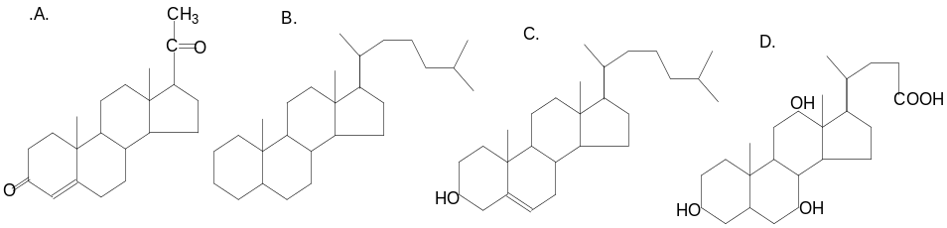35.与D-葡萄糖互为差向异构体的是
- D-果糖 B.蔗糖 C.D-核糖 D.D-甘露糖
36.油脂酸败的主要原因是
A.加氢 B.加碘
C.氧化 D.硬化
37.醛与羟胺作用生成
A. 肼 B.腙 C.苯腙 D.肟
38.淀粉中连接葡萄糖的化学键是
A.肽键 B.氢键 C.苷键 D.配位键
39.配制600ml 1/6 mol/L乳酸钠溶液，需要1mol/L乳酸钠溶液的体积为
A.100ml B.200ml
C.300ml D.400ml
40.影响缓冲容量的主要因素
A.弱酸的pK_{a}和缓冲溶液的总浓度 B.弱酸的pK_{a}和缓冲比
C.缓冲溶液的总浓度和缓冲比 D.弱酸的pK_{a}和缓冲比
41.已知HCN的K_{a} =5.0×10⁻¹⁰，则CN⁻的碱常数K_{b}为
A.2.0×10⁻⁵ B. 5.0×10⁻¹⁰ C. 5.0×10⁻¹⁴ D. 5.0×10⁻⁴
42.Zn是30号元素，通过实验测得[Zn(NH₃)₄]²⁺的空间构型为正四面体。下面有关配合物的表述中正确的是
A.中心离子采取d²sp³杂化,属内轨配离子
B.中心离子采取sp³杂化,属内轨配离子
C.中心离子采取dsp²杂化,属外轨配离子
D. 中心离子采取sp³杂化,属内轨配离子
43.某一旋光性物质的分子中含有2个不同的手性碳原子，其旋光异构体的数目为
A.2 B.3 C.4 D.5
44.下列化合物中既能溶于氢氧化钠溶液，又能溶于碳酸氢钠溶液的是
A.苯甲酸 B.苯酚 C.苯甲醇 D.苯甲醚
45.能与苯胺发生酰化反应的是
A.甲胺 B.甲醛 C.乙酐 D.尿素
47.误食工业酒精会严重危及人的健康甚至生命，这是因为其中含有
A.乙醇 B.甲醇 C.苯 D.苯酚
48. C₆H₁₄的同分异构体数目为：
A.3 B.4 C.5 D.6
49.下列有机物分子中氧原子为sp³杂化的为
A.CH₃CH₃OH B.CH₃CH₂COOH C.CH₃COCH₃ D.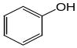
50. 用于胆固醇及甾体母核的定性定量检测的颜色反应是
A.Tollens试剂反应 B.Fehlins试剂反应 C.Schiff试剂反应
D.Libereann-Burchard反应
二、填空题
1.产生渗透现象必须具备的两个条件：
一是 ， 二是 。
2.临床上规定渗透浓度在 为等渗溶液，高渗溶液输血会产生 现象，低渗溶液输血会产生 现象。
3.配合物硫酸四氨合铜（Ⅱ）的化学式为是 ,中
心原子为 ,配体是 ,中心原子的配位数为 。
4.影响溶胶稳定性的主要原因有 、 、
。
5.在AgI溶胶中，若AgNO₃过量，则形成带 的胶粒，其胶团的结构式为 。
6.胶粒的动力学性质是 、 、
。
7.人体血液的pH值在 范围内，当pH< 为酸中毒，pH> 为碱中毒。
8.自由基反应的历程分为 、 和 三个阶段。
9.单糖中除 外，都含有手性碳原子，存在对映异构现象。
10.天然油脂是由 和 形成的酯。
11.营养必需脂肪酸包括 , 和 。
12.乙烷分子的 构象为优势构象，正丁烷分子的 构象为优势构象。
13.配合物六氰合铁（Ⅱ）酸钾化学式为 ,中心原子
为 ,配体是 ,中心原子的配位数为 。
14. 29号铜元素的核外电子排布式为 。
15. 影响缓冲容量的因素 、 。
16.
物质 | 杂化类型 | 分子构型
BeCl₂
H₂O

17.20号元素的核外电子排式 ，
该元素处于元素周期表中位置是第 周期，第 族。
18.卵磷脂完全水解生成 、 、 、 。
19.油脂是由一分子 和三分子 所生成的酯，它在碱性条件下的水解反应称为 。
20.有机化合物中碳原子形成的共价键有三种形式： 、 、 。
21.表面活动物质的分子中一般含有 基团和 基团。
22.正丁烷的 构象为优势构象。
23.配位键的形成必须具备两个条件：
一是 ， 二是 。
24.分子间作用力按产生的原因和特点分为 、 、 。
25.碳原子的杂化轨道为 、 、 三种类型。
- 判断题
1.正负电荷重心重合的分子及偶极距为零的分子均为非极性分子。
2.离子键没有饱和性和方向性，共价键既具有饱和性又具有方向性。
3.诱导效应是分子本身结构所固有的，与外界因素无关，强度由近及远
逐渐减弱
4.橙色的铬酸试剂与伯醇或仲醇发生反应而转变为蓝绿色，利用这一性 质可测酒驾。
5.甲醇有毒，内服少量（10mg）可致失明，大量（30mg）可致人死亡.
6.碘酊俗称碘酒，就是将碘和碘化钾（作助溶剂）溶于乙醇制成。
7.甲酚配成47~53%的肥皂溶液俗称“来苏尔”.
8.丙酮是最简单的酮，环氧乙烷是最简单的环醚。
9.在含同数碳原子的烃的含氧衍生物中，羧酸的沸点是最高的。
10.甲酸的酸性大于苯甲酸，苯甲酸的酸性大于对羟基苯甲酸。
11.阿司匹林、非那西丁和咖啡因三者配伍的制剂为复方阿司匹林（APC ）
12.β-丁酮酸、β-羟基丁酸和丙酮三者总称为酮体。
13.乳酸是外消旋体，酒石酸是内消旋体。
14.实物与镜像不能重合，物质具有手性，有对映异构现象，具有光学活性。
15.维生素PP包含烟酸和烟酰胺两种成分；烟碱又名尼古丁，存在于烟叶中。
16.人体血液中的葡萄糖成为血糖。
17.临床检验中，常用Benedict试剂测定血液和尿中葡萄糖的含量。
18.牛消化道中存在能水解β-1,4苷键的酶，可以草等纤维素为营养物质。
19.磷脂酸是一种酯，具有乳化作用，可做表面活性剂。
20.葡萄糖和果糖是单糖，麦芽糖和蔗糖是二糖，淀粉和纤维素是多糖。

四、用化学方法鉴别下列各组物质

1.甲胺、二甲胺和三甲胺 （HNO₂）

2.麦芽糖、蔗糖、淀粉

3.丙醇、丙醛、丙酮

4.甲醛、乙醛和丙酮

5.苯酚和苯甲酸

6.纤维素与淀粉

- 对甲基苯甲酸、邻羟基苯甲酸和对羟基苯乙酮

- 尿素、乙酰胺

9.乙酰乙酸乙酯、乙酸乙酯、乙酰丁酸乙酯

10.1,2-丙二醇与1,3-丙二醇

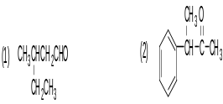
五、命名或写出下列各种物质的结构式

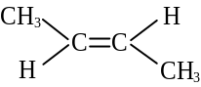
1 2.

3. 4.
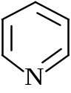
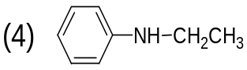 .

5. 6.
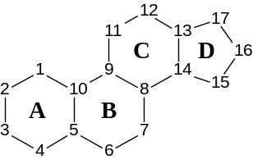
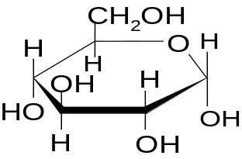

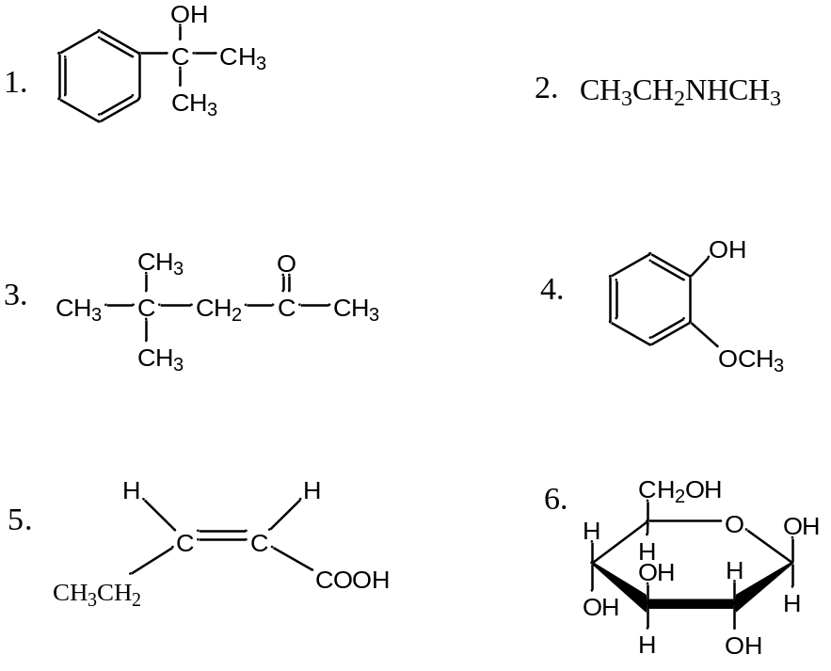
7.
10.
8.
9.
11.
12.

- 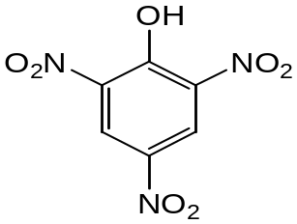 14.
- (CH₃)₂CHSH

15. 16.
O
C
H
O
CHO

17.甘油 18.呋喃

19.乙醚 20.胆碱

21.苯酚 22.二甲亚砜

23.环氧乙烷 24.吡咯

25.甲乙醚 26.胆胺

27.1，3-丙二醇 28.乙酰胺

29. 丙三醇 30. 3-甲基丁醛

31. D-乳酸 32. D-果糖

33. 四氢呋喃 34.甲硫醇

35.水杨酸 36.苯甲醛

37. 乙酰水杨酸 38.吡喃

39. 吡啶 40.磺胺

41. 烟酸 42.苯胺

43. 乙醛 44.乙醇 45. 苦味酸

六、完成下列反应

（一）
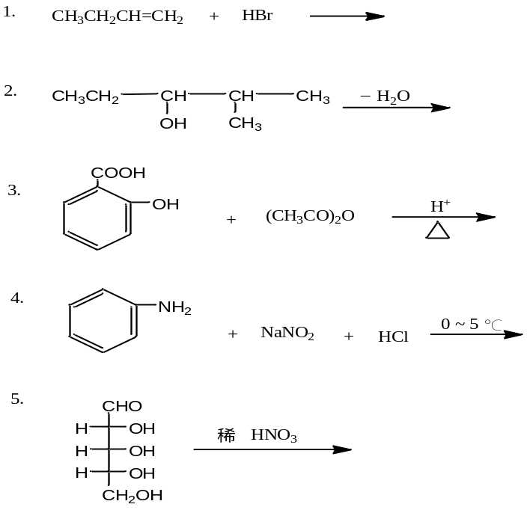

（二）
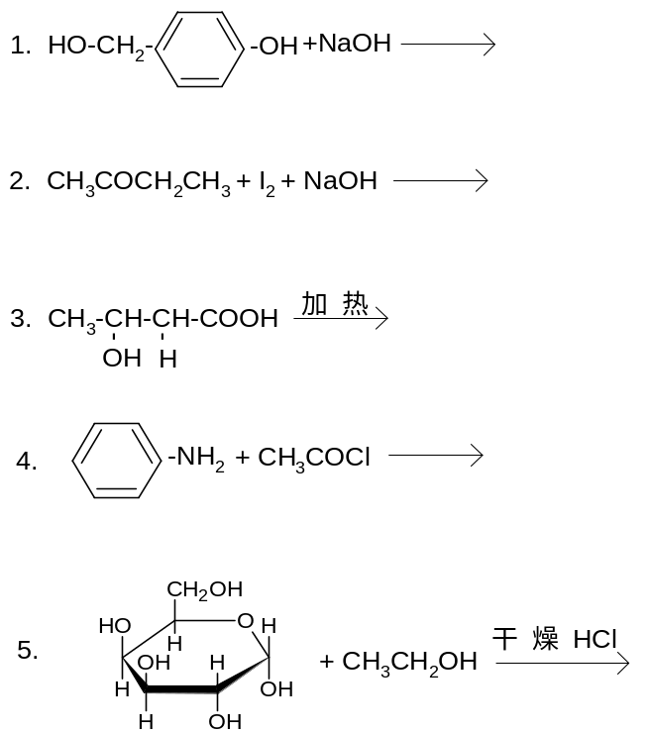
(三)
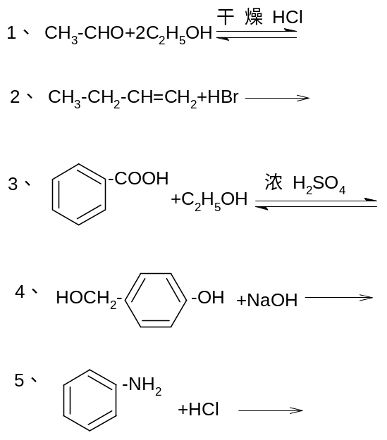

七、推测结构
1.某化合物A的分子式为C₅H₁₂O，脱氢氧化后得C₅H₁₀O（B），B能与苯肼作用，但不能和希夫试剂作用。A与浓硫酸共热得C₅H₁₀（C），C有5种同分异构体，C经氧化断键生成乙酸和C₃H₆O（D），D也能和苯肼作用。A、B、D均能发生碘仿反应，试写出A、B、C、D的结构式，并写出C的五种同分异构体结构式。

2.分子式为C₇H₁₂O₃的化合物，既不与NaHCO₃反应，也不与三氯化铁起颜色反应。它和浓NaOH加热得异丁酸钠、乙酸钠和甲醇。试确定原化合物的结构式并写出反应方程式。

3.化合物A的分子式为C₆H₁₄O，能发生下列反应：（1）与金属Na反应放出氢气；（2）被高锰酸钾溶液氧化生成酮；（3）与浓硫酸共热生成烯烃，若将生成的烯烃催化加氢，得到2，2-二甲基丁烷。试写出A的结构式和名称，并写出有关的反应方程式。

4.分子式为C₅H₁₀O的4种无侧链的有机化合物A、B、C和D。它们都不能使溴的四氯化碳溶液褪色；D与金属钠能放出氢气；加入2，4-二硝基苯肼后，A、B、C都能产生黄色沉淀；亚硫酸氢钠仅使A和B产生结晶型加成物；B与碘的氢氧化钠试剂产生黄色沉淀；A与品红亚硫酸试剂呈紫红色。试推断并写出着四种化合物的结构和名称。

5.分子式为C₉H₈O₃的一种化合物，能溶于氢氧化钠和碳酸钠溶液，与三氯化铁溶液有显色反应，能使溴的四氯化碳溶液退色，用高锰酸钾氧化得对羟基苯甲酸。试推断该化合物的结构式并写出有关反应方程式。

八、计算题
1. 在37℃时，求0.3mol.L⁻¹的葡萄糖溶液与0.3 mol.L⁻¹的NaCl溶液的渗透压分别是多少？（已知 R=8.31Pa·m³·K⁻¹·mol⁻¹）。

2.计算在25 ℃时，100毫升含0.02mol/L的NH₄Cl及0.06mol/LNH₃的缓冲溶液的pH值。(已知NH₃的 pK_{b} =4.75 lg2=0.3010 lg3=0.4771 lg5=0.6990 )

3.临床上需用1/6 mol/L乳酸钠（NaC₃H₅O₃）溶液480ml治疗酸中毒病人，该注射液在37℃时，所产生的渗透压为多少KPa？如用112g/L的乳酸钠针剂（20ml/支）配制，需要多少支？

